附件2

“老字号嘉年华”标识使用要求
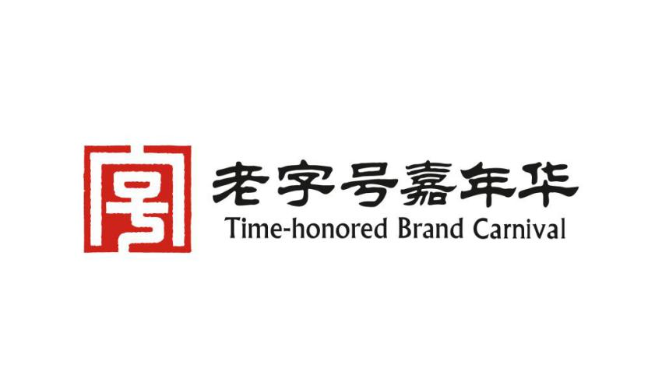
标识样式1：

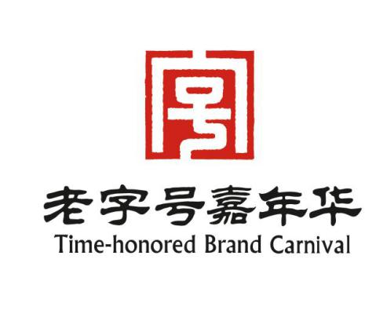
标识样式2：

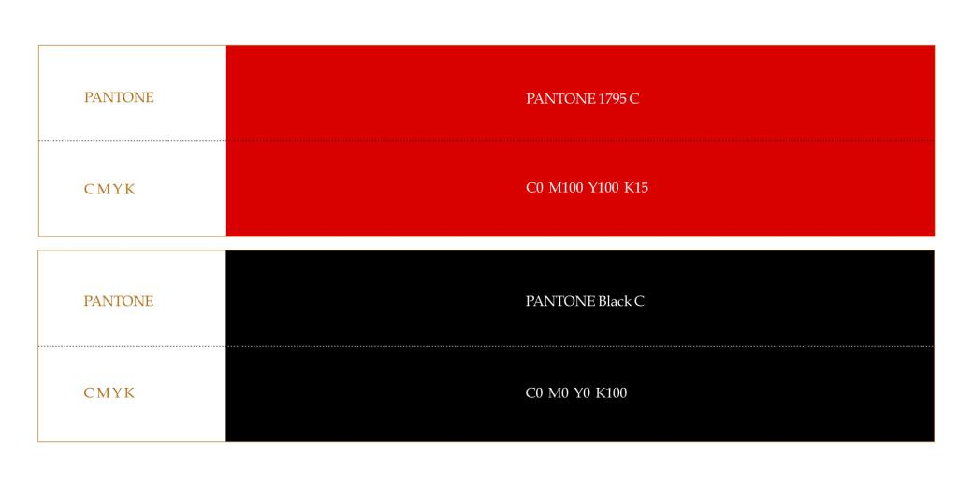
标准色：

“老字号嘉年华”标识使用要求：
1.“老字号嘉年华”标识由“中华老字号”标识标准图形（以下简称图形）和“老字号嘉年华”中英文文字组成（以下简称文字）。
2.“中华老字号”标识属商务部所有，任何未经授权的单位或个人不得擅自使用。
3.“老字号嘉年华”标识仅适用于配合商务部开展相关工作的活动组织方和活动参与方，任何单位或个人不得擅自变更标识或扩大使用范围。
4.活动组织方主要包括商务部授权或认可其参与工作的地方商务主管部门、电商平台、媒体等相关单位，可统一使用“老字号嘉年华”标识或文字，但不得单独使用图形。
5.活动参与方主要包括商务部授权或认可其参与工作的“中华老字号”企业、地方老字号企业和其他企业。其中，“中华老字号”企业可使用“老字号嘉年华”标识、图形和文字；地方老字号企业和其他企业仅可使用文字，不得使用“老字号嘉年华”标识或图形。

